Viernes
30
de Octubre
6° de Primaria

Matemáticas

Jugando una batalla naval

Aprendizaje esperado: Elección de un código para comunicar la ubicación de objetos en una cuadrícula. Establecimiento de códigos comunes para ubicar objetos.

Énfasis: Reflexionar sobre la necesidad de un sistema de referencia para ubicar puntos en una cuadrícula.

¿Qué vamos a aprender?

Aprenderás a elegir un código para comunicar la ubicación de objetos en una cuadrícula, estableciendo códigos comunes para ubicar objetos.

Para explorar más sobre el tema, puedes consultar el libro de texto de Desafíos matemáticos de 6º, se explica el tema a partir de la página 28.

https://libros.conaliteg.gob.mx/20/P6DMA.htm#page/28

¿Qué hacemos?

A continuación te presentamos información y algunos ejecicios que te ayudarán a reflexionar sobre la necesidad de un sistema de referencia para ubicar puntos en una cuadrícula.

El desafío matemático de hoy consiste en realizar un juego que tiene que ver con un tema que comenzamos a revisar la sesión anterior: El uso de un sistema de referencias para la ubicación de objetos en un espacio.

La actividad que vamos a realizar se relaciona de manera “seria” con la intención de aprender el uso de un sistema de coordenadas para la localización espacial, es un juego tradicional en el sentido de que se trata de competir con un compañero o compañera para ganarle según ciertas reglas. Además, el uso de las coordenadas es el punto de partida para poder participar en el juego, jugarlo y ganar requiere usar estrategias para identificar las posiciones del enemigo y obtener la victoria antes de que nos aniquilen a nosotros.

Antes de explicar las reglas del juego, te cuento brevemente cómo se origina y cómo se vincula con situaciones de la vida real.

Básicamente, los sistemas de coordenadas son fundamentales para la navegación y para cualquier tipo de actividad en el mar o en el aire. Las personas que participan en estas tareas (pilotos, marineros, operadores de instrumentos) tienen que volverse expertos en el uso de sistemas de coordenadas a partir de la información que proporcionan distintos instrumentos, que van desde la tradicional brújula, el radar, las señales de radio enviadas desde posiciones fijas y conocidas, hasta los modernos sistemas de geolocalización que son posibles gracias a la existencia de satélites artificiales.

Durante muchos siglos, los seres humanos pelearon guerras en el mar, pero los barcos tenían que estar a la vista unos de otros para atacarse con cañones y bombas, o con el abordaje directo, como se ve en algunas películas de piratas, pero desde que se inventaron las ondas de radio y el radar, hace casi un siglo, las embarcaciones y los aviones que participan en una batalla pueden estar a distancias muy grandes, sin verse, pero conociendo su posición mediante instrumentos, para poder atacarse.

Por ahora, basta decir que muchos de los juegos y situaciones de competencia con los cuales nos divertimos tienen su origen en encuentros poco amistosos entre personas y grupos humanos, afortunadamente, mediante el juego podemos desarrollar habilidades que pudieron estar relacionadas con la pelea en otro tiempo, pero que son útiles para muchas otras tareas creativas y productivas, además, mediante el juego, el interés en pelear y competir que a veces tenemos los seres humanos se canaliza en algo que no daña a nadie, en este caso, se trata de un juego que se lleva a cabo con papel y lápiz, pero que es muy emocionante y divertido, además de que nos permite desarrollar diversas habilidades matemáticas y de razonamiento.

Actividad 1

Bueno, lo primero que tienes que hacer es abrir tu libro de texto de Desafíos matemáticos en la página 28 y seguir las indicaciones del desafío número 14.

Lo principal es que tengan a la mano tijeras para recortar las fichas y los tableros que se encuentran en las páginas 169, 171 y 173. ¿Qué te parece si lees el primer párrafo de la consigna? dice:

En parejas, jueguen Batalla naval, que consiste en hundir las naves del compañero contrario, para ello, cada jugador debe recortar y utilizar las 10 fichas y los dos tableros de las páginas 169, 171 y 173.

Primero, te pedimos que consigas una regla o escuadra para que dibujes y recortes otro par de tableros y otras fichas para que puedas jugar con un familiar u otra persona, es importante tomar en cuenta que este juego se puede llevar a cabo sin afectar la sana distancia. Lo que podemos aspirar al abordar este desafío es que prepares los materiales, conozcas las reglas del juego y te intereses en jugarlo de manera auténtica como parte de tus actividades de juego habituales en casa, para desarrollar habilidades matemáticas de distinto tipo.

¿Qué te parece si comenzamos revisando las reglas? las leemos y proponemos ejemplos. Como todavía no estamos jugando, podemos trabajar en un solo tablero. Puedes comenzar leyendo las reglas de las páginas 28 y 29.

Actividad 2

Bueno, ahora que ya todos conocemos las reglas, puedes jugar una partida, al menos hasta que logres hundir una embarcación de la otra. Sitúate de manera que no veas el tablero de la otra persona que te acompaña, cada uno puede hacer la narración de su propio juego.

Para terminar, te invitamos a reflexionar sobre las suposiciones que podemos hacer según el mensaje que recibimos, para guiar nuestra estrategia durante el juego.

Esperamos que en esta sesión hayas terminado de dibujar y de recortar los tableros para poder jugar con alguien de tu familia.

El Reto de Hoy:

Jugar y divertirte, desarrollando tu capacidad de utilizar coordenadas, sistemas de referencias espaciales y otras habilidades de razonamiento matemático.

Si en tu casa hay libros relacionados con el tema, consúltalos, así podrás saber más. Si no cuentas con estos materiales no te preocupes. En cualquier caso, platica con tu familia sobre lo que aprendiste, seguro les parecerá interesante.

¡Buen trabajo!

Gracias por tu esfuerzo.

Para saber más:
Lecturas

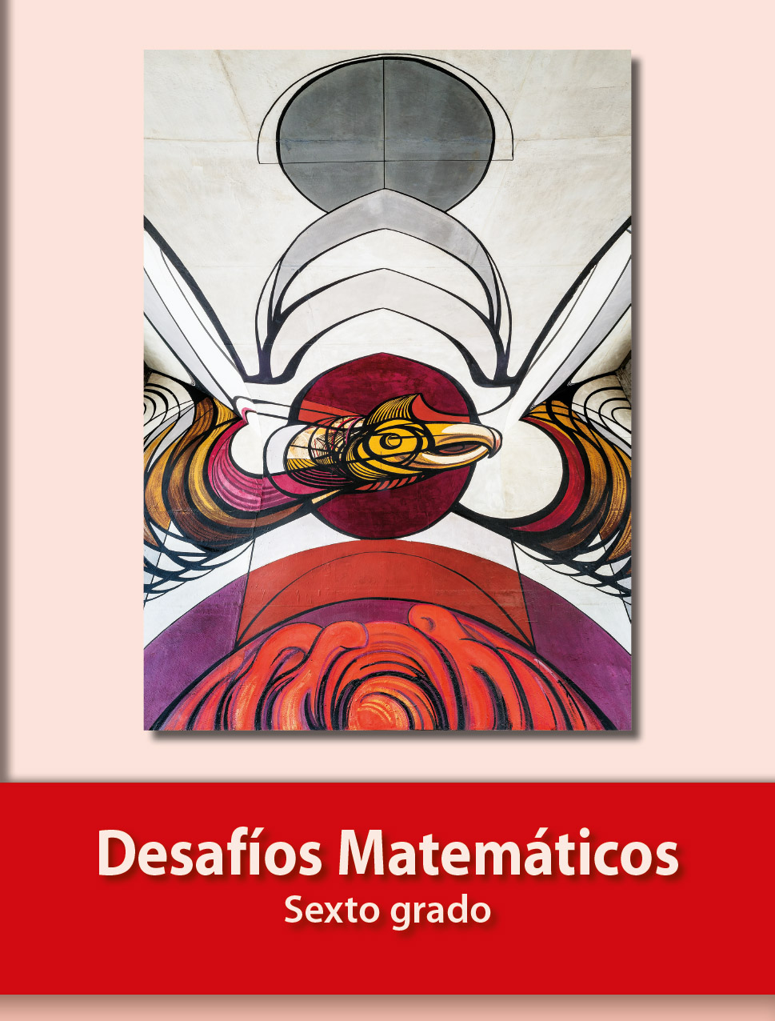
https://libros.conaliteg.gob.mx/20/P6DMA.htm

